**19.10 3-А Математика**

**Тема. Розв’язування задач на знаходження четвертого пропорційного з буквеними даними. Види трикутників. Складання рівнянь за текстами.**

**Мета:** вчити розв’язувати задачі на знаходження четвертого пропорційного з буквеними даними, розрізняти види трикутників, складати рівняння за текстами; розвивати мислення, пам'ять, увагу; виховувати любов до математики.

**Хід уроку**

**Каліграфічна хвилинка**

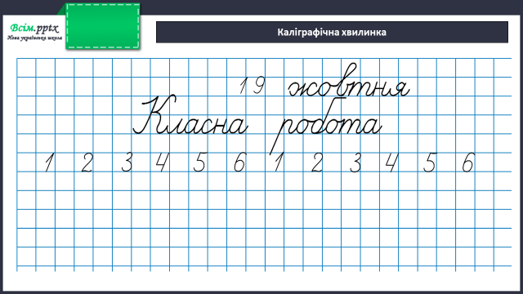

**Робота за підручником (с.53)**

**Завдання 317 (усно)**

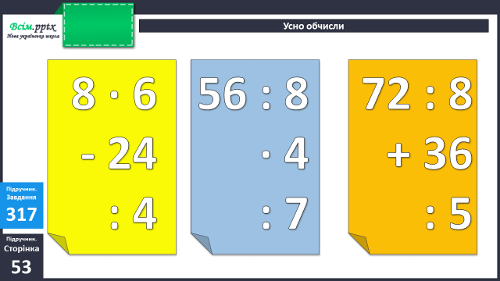

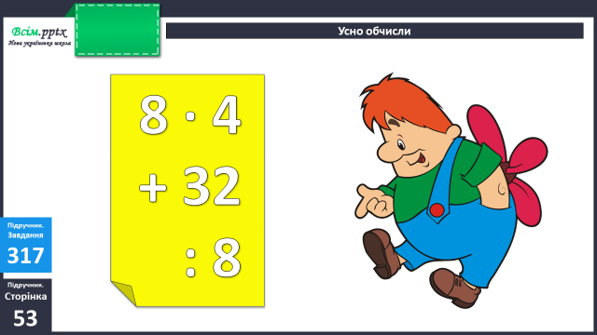

**Задача 318 (письмово)**

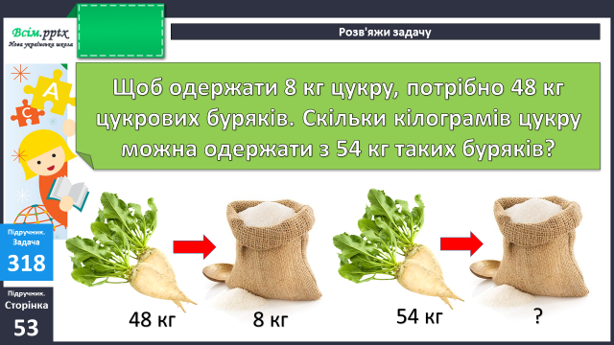

**Короткий запис умови:**

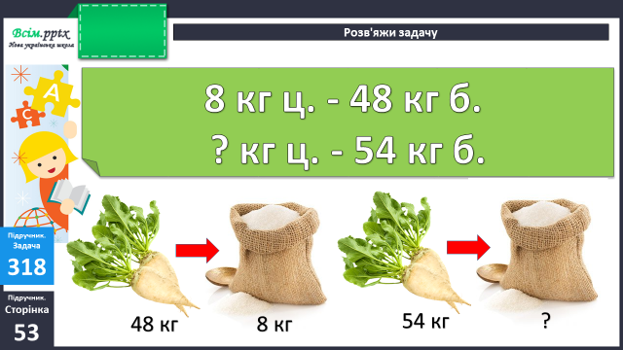

План розв’язання:

1. Скільки кг цукрових буряків потрібно, щоб отримати 1 кг цукру?
2. Скільки кг цукру потрібно, щоб одержати 54 кг цукрових буряків?

**Задача 319 (письмово)**

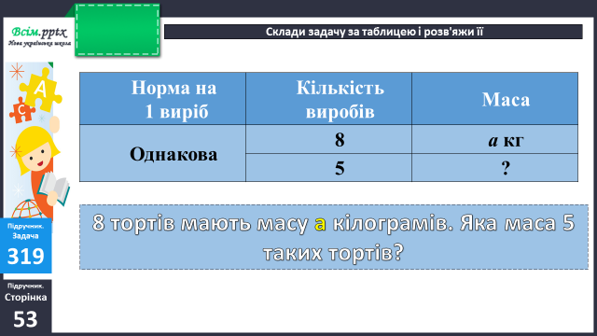

**Фізкультхвилинка**

[**https://www.youtube.com/watch?v=etJtbIc_bVg**](https://www.youtube.com/watch?v=etJtbIc_bVg)

**Завдання 320 (письмово)**

Склади рівняння за текстом та розв’яжи його.

**Завдання 322 (письмово)**

**Завдання 323 (усно)**

Виконай порівняння.

**Домашнє завдання:**

П.с.54 №324, с.55 №325.

Виконану роботу сфотографуй та надішли у вайбер або на Human.